XV11 scheda creata il 2 agosto 2026
Descrizione storico-bibliografica
La *raxone de la Pasca: et de la Luna: e le feste. - [1474]. - Genova : da Antonio di Mattia e Enrico da Anversa, [1473]. - [8] carte ; 4. ((Riferimenti: IGI 2030; H 4265; R 848 = 1475; GW 4982. - A c. [1]r incipit: Mcccclxxiiii la Pasca sera a di x daprille. - A c. [2]r: Opus aureum & fructuosum religiosis & secularibus mulieribus sacris & mundanis... uiri Iacobi de bracellis olim cancellarii genuensis. - Stampato a Genova da Antonio di Mattia e Enrico da Anversa, tra la fine del 1473 e l'inizio del 1474; cfr. i repertori. - Romano. - Quaderno non segnato. - Descrizione basata su esemplare mutilo delle carte [1] e [3], elementi mancanti tratti dai repertori. - VEAE143564
Autore: Bracelli, Giacomo <1390-1466?>
Stampatore: Mathia, Antonio : di & Heinrich von Antwerpen

La *raxone de la Pasca: et de la Luna: e le feste. - Riproduzione facsimilare. - [S. l] : [s.n.], [1880?]. - [8] c. ; 25 cm. ((Facsimile dell'incunabolo conservato nella Biblioteca comunale di Brescia. - VEA1211360
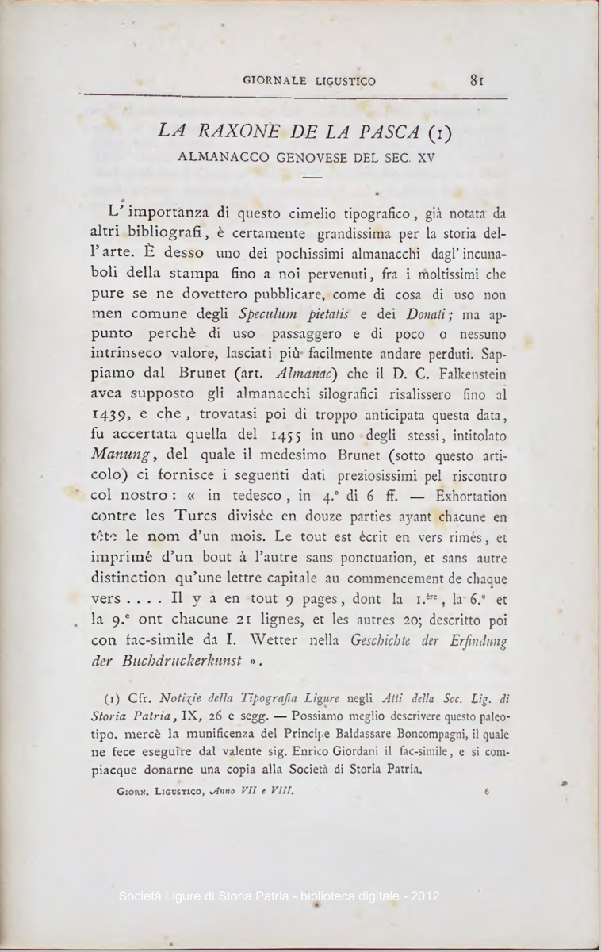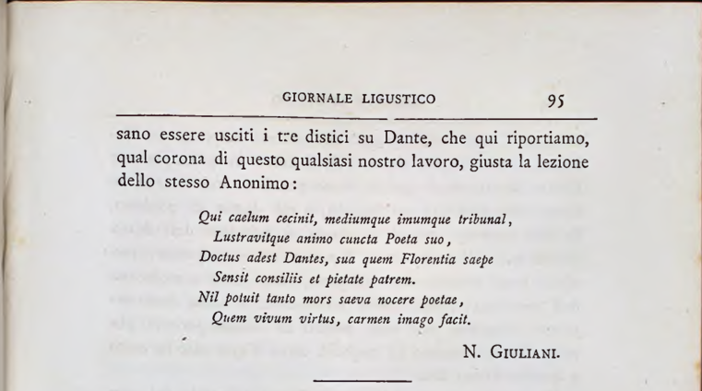
La *raxone de la pasca : almanacco genovese del sec. 15. / N. Giuliani. - [Genova] : [s.n.], [1881]. – 1 volume ; 24 cm. ((Estratto da: *Giornale ligustico di archeologia, storia e belle arti, anno 7. e 8, p. 81-95. - MIL0655612
Autore: Giuliani, Nicolò

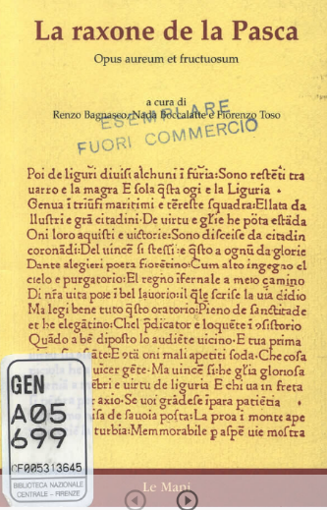
La *raxone de la Pasca : *Opus aureum et fructuosum / a cura di Renzo Bagnasco, Nada Boccalatte e Fiorenzo Toso. - Recco : Le mani, 1997. - 63 p. ; 17 cm. ((Versione italiana in calce. - ISBN 88-8012-049-2. - BNI 98-3638. - MIL0343742
Fa parte di: *A parma ; 3
Autori: Toso, Fiorenzo ; Boccalatte, Nada ; Bagnasco, Renzo

Titolo dell’opera:
*Ragione della Pasqua della luna e delle feste.
*Opus religiosis et saecularibus mulieribus fructuosum.| Bracelli, Giacomo <1390-1466?>

Soggetto: Almanacchi – Genova – 1473-1474 Classe: D035.1

Informazioni storico-bibliografiche
Un vero precursore degli almanacchi moderni può essere considerato La Raxone de la Pasca e de la Luna e le Feste, stampato nel 1473 per l’anno solare 1474 a Genova da Antonio Matie (Mathias o Mathijsz), che è anche il primo incunabolo genovese conosciuto. La Raxone è costituita da otto carte, la prima delle quali è occupata dal computo della Pasqua per tutti gli anni dal 1474 al 1500 e dal calendario dell’anno 1474 con le principali feste e lunazioni; segue l’operetta miscellanea Opus aureum et fructuosum religiosis et secularibus mulieribus sacris et mundanis, contenente alcune preghiere in volgare toscano, una laude in latino, le lodi delle città di Firenze, Venezia e Genova, e due excerpta in volgare dalle opere dell’umanista Jacopo Bracelli Descriptio Orae Ligusticae e De claris Genuensibus libellus (la descrizione della Liguria e delle località facenti parte della Repubblica di Genova, e un elogio di Genovesi illustri tendente ad esaltare le loro vittorie militari e le conquiste).
L’opera, il cui testo assai rudimentale è un misto di brani in latino e in volgare ligure-toscano, contiene anche delle massime di Francesco Petrarca di carattere politico e civile, e sembrerebbe essere stata compilata da qualche religioso con il preciso scopo di commemorare Bracelli morto dieci anni prima nel 1464. Roberto Beccaria, Giornali e periodici nella Repubblica Aristocratica, p.469-470. In: Storia della cultura ligure a cura di DINO PUNCUH 3. ATTI DELLA SOCIETÀ LIGURE DI STORIA PATRIA Nuova Serie – Vol. XLV (CXIX) Fasc. I (2005)

La raxone de la Pasca (sec. XV)
Presentaçion à cua do Lusciandro Guason
La raxone de la Pasca o l’é un incunabolo, do quæ son conosciui soo che doî exemplari, e o conta varri primmati: dæto ch’o remonta a-o 1474, o l’é o primmo testo à stampa ch’o segge sciortio in Liguria, o primmo «lunäio» stæto stampou da ste bande, e un di primmi in Italia. No se sa con seguessa chi l’agge scrito, ma unna parte a l’é un estræto, vortou inte unna qualitæ de vorgâ ben ben azeneisou, de doe euvie dovue à l’umanista Jacopo Bracelli: a Descriptio Orae Ligusticae e o De claris Genunsibus Libellus. E çitaçioin, sciben apòcrife, da Dante e tutto l’insemme fan pensâ à unna persoña de coltua, fòscia un religioso, che in mainea velâ o piggia poxiçion inta politica di seu tempi e La raxone a s’inserisce into filon de poexia çivile che scin da-o prinçipio o caratterizza a lettiatua in zeneise; segondo o F. Toso, «a representa un di anelli che consentan a lettua di documenti letteräi in zeneise segondo quella progrescion ch’a permette de organizzâli inte unn’istöia originäia, de esperiense lenguistiche, colturale e, in senso ancio, artistiche».
Descriçion da Liguria
L’anonimo autô o fa unna descriçion de tutto o gorfo ligure, da-a Turbia, fin a-o Cao Cröo, in confirmâ che, alantoa comme oua, quelli son i termi da Liguria.
Intorno cinta l’unna region: a Levante
Da la gran Magra e reverrà più oltra,
Estermina Propensa e Nisa da ponente
Varro fiume efuso a Nisa da le Alpe
Apre la porta a Italia, ma Liguria
da Pisa a Marsegia Tolomeo diparte.
Poi de’ Liguri divisi alchuni in furia
sonno restreti tra Varro e la Magra
e solo questa ogi è la Liguria.
Genua in triunfi maritimi e terrestre squadra,
ellata da illustri e gran cittadini,
de virtù e glorie hè porta e strada.
Oni loro aquisti e victorie
sono disceise da cittadin coronandi
del vincer si stessi e questo a ognun dà glorie
[…]
torniam a membri e virtù de Liguria
e chi va in freta si pentirà per axio:
se voi grandese impara patientia,
lasciamo Nisa de Savoia: posta
la proa in monte Apenino e tien la Turbia
memmorabile per aspere vie: mostra
Monacho porto come a Tolomeo piaque.
Cesare il vì scoglio inculto,
lo dè a Genua per termine, porta e spale.
Rochabruna di sopra due milia passa,
e Mentone con le alle in mare,
di fuste, galee e corso sun degna schiata.
[…]
Lo lato ultimo del golfo
è lo Corvo, cavo piantato a riparo de Magra.
Castele e migia ducento ò ben volto
circuendo el grande golfo de Liguria,
il quale grandi e tanto summi homi à
come udirai non andando in furia.
Traduçion italiaña
Ven apreuvo un lözo di zeneixi inlustri e de seu impreise, con addue varri exempi do seu grande animo e da seu lealtæ e abnegaçion.
[…]
Luchin Vivaldo, rato de la bela dona,
ali pedi la hebe in caza aparegiata
discretamenti a porgege la vergogna
unde fose sucorsa in necesità e doglia
de soa exuriente famigia e del marito
chi era straciato in Catalonia,
Luchin denaro e grano li dè e ardito
dicendo: non patirò che constante
contra de mi e la fortuna te facia rende.
E come di costei fu impugnante
solicito ad averla per onia modo
fu de la belesa e castità de la dona difendente.
Traduçion italiaña
https://conseggio-ligure.org/antologia/la-raxone-de-la-pasca.

Note e riferimenti bibliografici
- DANTE ALEGIERI POETA FIORENTINO (VERO O PRESUNTO) NEL PIÚ ANTICO INCUNABOLO LIGURE (1474). In: Carte Romanze 10/2 (2022): 219-230 – ISSN 2282-7447 DOI: 10.54103/2282-7447/18616 http://riviste.unimi.it/index.php/carteromanze/index.

